Правила поведения на транспорте. Метро

Правила поведения

Если в отъезжающем поезде остались ваши вещи:
• сосчитайте, в каком примерно по счету вагоне от начала или конца состава это произошло;
• постарайтесь запомнить номер поезда, который написан на лобовом стекле последнего вагона;
• сообщите о случившемся дежурному по станции, который передаст информацию машинисту данного поезда и дежурному следующей станции.
Если вы обнаружили бесхозные вещи (сумку, кейс, чемодан, пакет, коробку и т. д.):
• не открывайте их;
• не подходите сами близко к подозрительной вещи и не подпускайте других людей;
• сообщите о случившемся работникам полиции, метрополитена или машинисту по экстренной связи «пассажир–машинист».

Как оказать первую помощь пострадавшему
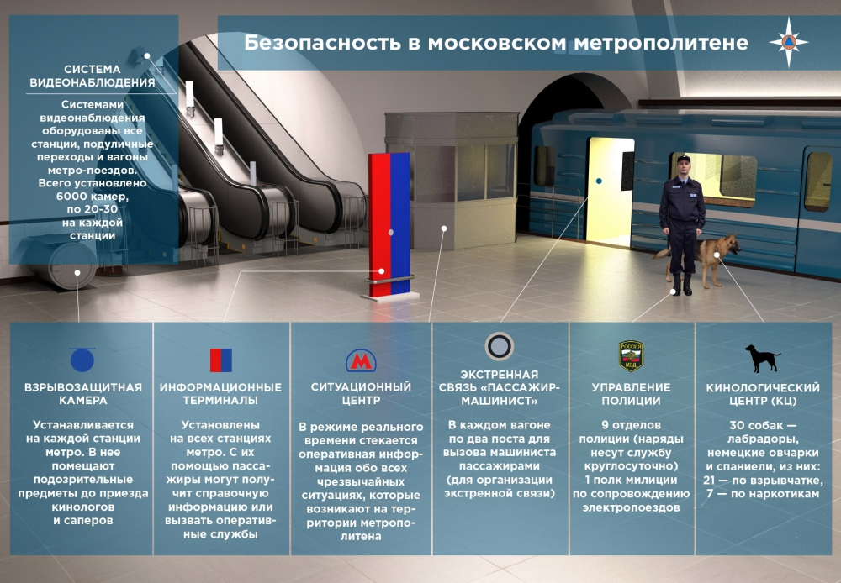

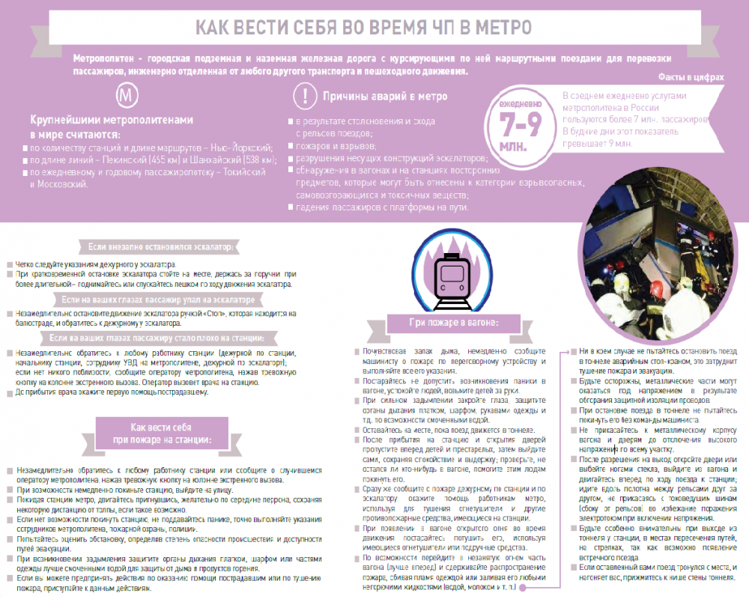

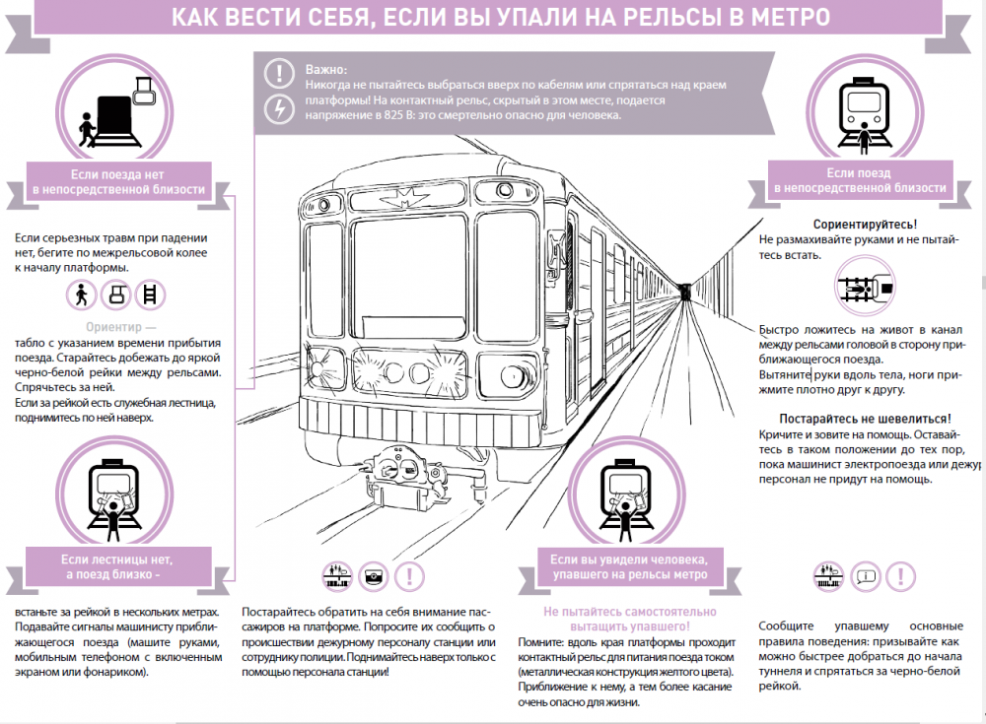

Авария на транспорте. Метро
Главное правило при любой аварийной ситуации в метрополитене – не поддаваться панике. Сохраняйте спокойствие сами и всячески поддерживайте бодрость духа других. При остановке состава в тоннеле, машинист по громкой связи оповещает пассажиров о причине задержки и моменте начала движения.
Если причиной остановки стала аварийная ситуация, то машинист обязан проинформировать пассажиров о последовательности действий. Обычно при аварии в тоннеле, двери вагонов открываются. Спустившись на пути, следует избегать контактов с любыми металлическими предметами и спокойно двигаться в направлении ближайшей станции. По возможности окажите помощь старикам, женщинам, детям.
Если во время движения состава в вагоне возник пожар, немедленно сообщите о нём машинисту по устройству экстренной связи.
Помните! В каждом вагоне в обязательном порядке имеются огнетушители. Они либо висят в углах вагона или расположены под пассажирскими сидениями, обозначенными специальным значком.
В случае сильного задымления, двигаться по вагону, а затем и тоннелю следует, сильно пригнувшись, прикрыв нос и рот какой ни будь тканью. Лучше всего смочить её водой. Старайтесь не отставать от общей группы пассажиров и ни в коем случае не сворачивайте не в какие технологические тоннели и ответвления.

Правила поведения в метро
Поражающими факторами при аварии поездов метрополитена в большинстве случаев являются механические воздействия вследствие резкого замедления скорости движения электровоза: удары о внутренние части конструкции вагона, сдавливание людской массой, осколки стекол. Возможны также воздействия вторичных поражающих факторов в случаях возгорания вагона, при попадании под действие электрического тока, при разрушении конструкций тоннеля, станции. При возникновении чрезвычайной ситуации в метрополитене пассажиры оповещаются с помощью громкоговорящей связи.

